Муниципальное дошкольное образовательное
учреждение «Детский сад Теремок Сонковского муниципального округа Тверской области»

Новогодний утренник для детей средней группы
«Подарок Деду Морозу»

Подготовила и провела
воспитатель Войнова Любовь
Евгеньевна
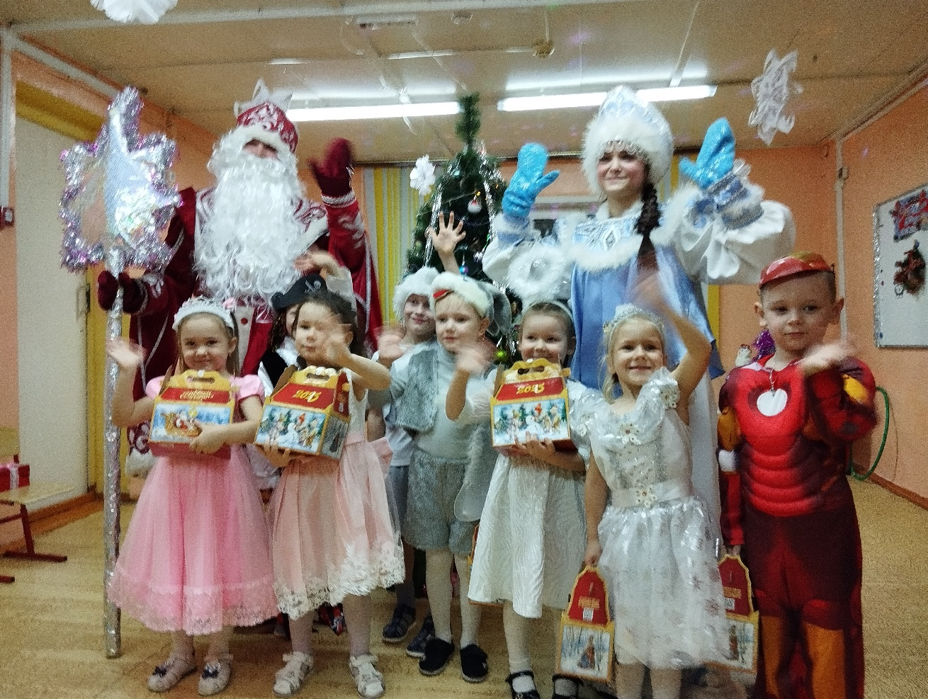

Цель: Доставить детям радость от встречи с Дедом Морозом, Снегурочкой и тетушкой Конфетой.
Задачи:
-развивать воображение детей, побуждать их активно и искренне выражать свои чувства;
-поддерживать стремление детей принимать участие в празднике;
-вызвать доверительные отношения к Деду Морозу и Снегурочке, как к любимым персонажам;
-получить удовольствие от общения в процессе праздника со сверстниками и родителями, от совместных музыкальных номеров и коллективных игр.
Ход праздника:
Дети вбегают в зал под весёлую музыку и встают вокруг елки.
Воспитатель:
Наши санки быстро мчались,
Мы спешили к елочке.
Посмотрите, как на елке,
Все блестят иголочки!
Ребята, как красиво сегодня в зале, какая нарядная ёлочка, сколько на ней игрушек разных. (Обходят вокруг ёлки, рассматривают её)
Песня «К нам на праздник Дед Мороз»
Воспитатель: К нам на ёлку в новый год
Дедушка мороз придёт,
Постучится в двери к нам:
«Дети, здравствуйте! Я к вам»
Я прошу вас - тише, тише!
Кажется, шаги я слышу,
Дверь открою, погляжу…
Кто же там?
Снегурочка: (входит). Спешу, спешу!
Здравствуйте! А вот и я! С новым годом вас, друзья!
Ах, какая у вас ёлка,
Шариков на ёлке сколько!
И пушиста, и стройна-
А вам нравится она?
Дети: Да!
Моему дедушке Морозу она тоже понравится. Давайте его позовём скорее.
(Дети зовут.
Из-за двери слышится «Ау!»)
Снегурочка: Выгляну сейчас в окошко-
Вон идёт он по дорожке!
А давайте-ка, ребятки,
С дедом поиграем в прятки.
Взрослые все, выходите, спрятаться нам помогите! (Гости выходят,
встают в линию, дети прячутся за их спинами).
Дед мороз (входит в зал, не сразу замечая, что вокруг одни взрослые).
Ну, наконец, я попал в этот зал!
Компас мне правильный путь указал.
Здравствуйте милые малыши! Ну, до чего же вы все хороши!
(Оглядывается).
Ой, где же здесь мальчики?
Где же здесь девочки?
Димы, Катюши, Андрюши и Леночки?
Здесь посолидней я вижу народ –
Вы тоже собрались встречать Новый год?
Но, кажется, я заблудился, простите… (Идёт в сторону выхода)
Снегурочка: (выглядывая из-за спины гостей). Дедуля! Мы здесь! (Детям) Скорей выходите! Мы песенку Деду Морозу споём и всех
в хоровод позовём.
Песня «Пришла на праздник елка».
Снегурочка: Дедушка, а тебе нравится ёлочка?
Дед мороз. Очень, очень нравится.
Ёлочка – то, вон какая!
Здравствуй, здравствуй, дорогая!
Знать, тебя не обижали:
Песни пели, танцевали,
Помогали подрастать-
И макушки не видать!
А ещё б нарядней стала,
Если б вдруг вся засияла
Огоньками разными –
Зелёными, красными…
Дед мороз: А… Так это я умею.
Пошепчусь немного с нею:
«Ёлочка, скорей зажгись,
Огоньками улыбнись!»
Хлопнем вместе – раз, два, три! (все хлопают, огоньки загораются)
Вот и чудо – посмотри!
Ярче, ёлочка, сияй,
С Новым годом поздравляй!
Снегурочка: Дедушка Мороз, у тебя на шапке снег и на воротнике снег (стряхивает)
Дед Мороз. Ничего. Я снег люблю. А вы, случайно снег не едите? (дети смеются, говорят, что не едят). А что вы с ним делаете? (ответы детей: лепим Снежную Бабу, катаемся на санках, играем в снежки)
Дед Мороз: Играть в снежки, и я люблю (бросает в Снегурочку снежок)
Воспитатель: Так давайте все вместе поиграем.
«Игра в снежки»
Воспитатель: Дедушка Мороз, мы тебя ждали целый год, соскучились
по играм с тобой и по твоей пляске. (Начинает звучать музыка, дети идут вокруг деда Мороза и поют):
Дед мороз, Дед мороз, Дед мороз, Красный нос!
Красивые сапожки,
Мы тебя так ждали, мы тебя встречали,
В круг тебя поставили, танцевать заставили.
Танцуй сколько хочешь, выбирай, кого захочешь. (Дед Мороз выбирает детей).
Дед Мороз: Я люблю конечно всех, но ребятишек больше всех.
Пляска по показу Деда Мороза.
Дед Мороз: Ох и устал я танцевать, посижу, отдохну, стихи про Новый год и зиму послушаю.
Дети читают стихи Деду Морозу.
Ваня: Пришла зима, опять бело,
Вокруг сугробы намело,
Как будто белым мехом,
Дома укрыло снегом.
Есения: Здравствуй, Зимушка – зима,
Долгожданная зима,
Ты снежку не жалей,
Разгуляйся веселей.
Арсений: Сегодня весело у нас –
Мы Новый год встречаем.
И всех, кто к нам пришел сейчас,
Мы дружно поздравляем
Саша: Елочка зеленая
Выросла в лесу.
И под каждой веточкой
Шишки на весу.
Алексей: Пригласили елочку
Мы на Новый год.
И теперь под елочкой,
Водим хоровод.
Максим: Хорошо, что елочка
В гости к нам пришла
Мы плясать под елочкой
Рады до утра.
Ангелина: Громко хлопаем в ладоши,
Дед Мороз У нас хороший!
Он и пляшет, и поёт,
И подарки раздаёт.
Настя: К нам на снежном паровозе
Едет, едет Новый год,
В гости Дедушку Мороза,
И Снегурочку везёт.
Воспитатель: Дедушка Мороз, ты всегда приходишь на праздник с разными подарками.
Открой нам секрет, где ты их берёшь?
Дед Мороз: А вам интересно? (дети отвечают)
Тогда садитесь все на стульчики и слушайте.
Далеко, далеко в сказочной стране живёт моя помощница- Тётушка Конфетка. Она готовит для вас вкусные шоколадные конфеты, карамельки, мармелад и другие сладости. Страна, в которой живёт Тётушка Конфетка сказочная, волшебная и все сладости в этой стране разговаривают.
Они очень ждут, когда же их разложат в красивые подарочные коробки и отнесут детям на Новый год.
Воспитатель. А разве такое возможно, ребята? (ответы детей). Если бы конфеты разговаривали, нам было бы, жалко их есть. Но почему – то ни одна конфетка ещё не сказала ни одного слова. Правда, ребята? (дети отвечают)
Дед Мороз: Правильно. Это они здесь не разговаривают. Как только я переступаю границу сказочной страны, они замолкают. А там они такие озорные, весёлые, любят играть, а также петь и танцевать!
Воспитатель: Нет, Дедушка Мороз, мы тебе не верим. Вот если бы мы могли попасть в эту удивительную страну…Ну хоть на пять минуточек. (Обращается к детям.) Вам очень хочется? (дети отвечают).
Дед Мороз: Ну, что же в новый год как вы знаете, случаются чудеса и исполняются все желания, а давайте поедем сейчас на новогоднем поезде в волшебную страну. Вставайте за мной … (встают паровозиком) поехали….
Игра «Новогодний паровоз».
Дед Мороз: Вот мы и очутились в сказочной стране. Как красиво, правда, ребята? А это домик тётушки Конфетки. Прежде чем я постучусь туда, садитесь на стульчики, отдохните после дальней дороги.
(Дети садятся, а Дед Мороз и Снегурочка подходят к домику и стучатся).
Т. Конфетка: (Из домика). Кто там?
Дед Мороз: Это дедушка Мороз и Снегурочка.
Конфетка. (Выходит на середину зала, удивляется). Дедушка Мороз,
почему ты вернулся? Ты что-нибудь забыл?
Дед Мороз: Нет, госпожа Конфетка. Сегодня я познакомлю тебя с ребятами, для которых ты готовишь свои новогодние подарки. Ребята,
поздоровайтесь с Тётушкой Конфеткой.
(Дети здороваются)
Конфетка: Я – блестящая конфетка, очень рада я вам, детки!
Дед Мороз: Тётушка, расскажи детям, какие сладости ты готовишь.
Конфетка. Очень вкусный мармелад, нежный вкусный шоколад,
Вафли ароматные и конфеты мятные.
Хотите с ними познакомиться? (дети знакомятся с конфетами.)
Воспитатель: Дедушка Мороз, Тётушка Конфетка, хорошо у вас в волшебной Стране Сладостей, но нам пора возвращаться в детский сад, ведь нас ждут родители, давайте попрощаемся с Тётушкой Конфеткой.
Т. Конфетка: Прощайте, мои сладенькие! Растите здоровенькими, будьте дружными и всегда верьте в чудо и сказку! (Уходит в свой домик)
Дед Мороз: Ребята, подойдите все ко мне, за руки возьмитесь.
Сейчас будем возвращаться в детский сад.
Дед Мороз: Вьюга, всех нас подхвати, в детский садик отнеси!
(Гаснет свет, включается зеркальный шарик, затем звучит волшебная музыка, включается свет)
Воспитатель: а вот и мы, дорогие родители, все ребятишки на месте, никто в сказке не остался. Смотрите, ребята, наша ёлочка огоньками подмигивает, радуется нашему возвращению. Она тоже без нас скучала. (Обращается к ёлке): Не скучай, Ёлочка, мы тебе песенку весёлую споём, вместе встретим Новый год.
Хоровод с Дедом Морозом. (Садятся)
Дед Мороз: Прощаться нам уже пора. До свиданья, детвора!
Снегурочка. Подожди, подожди, Дедушка! Ты же самое главное забыл сделать!
Дед Мороз: Что я забыл? (думает). Вот я дедушка старой! Голова моя с дырой! Подарки? Это я мигом! (Подходит к ёлке, снимает с веточек конфету)
Снегурочка: Дедушка, ты шутишь? Ты приготовил детям в подарок всего одну конфетку? Она ведь такая маленькая, всем не хватит.
Дед Мороз: Не забывай, внученька, что я волшебник. Сейчас я из маленькой конфеты сделаю большую. Но мне понадобится и ваша помощь, ребята! С места дуйте посильнее на конфету. Чем сильнее будете дуть, тем больше конфета станет.
На конфету мы подуем, вместе с вами поколдуем,
Ты, конфеточка, расти, всем подарки принеси! (Обходит вокруг ёлки,
меняет маленькую конфету на большую.)
Вот какая большая конфета получилась! (Открывают - там подарки)
Дед Мороз: Получайте, получайте и меня вы вспоминайте! (Дед Мороз и Снегурочка раздают подарки)

